

Criminaliteit uitgebeeld

Vak: Dataprocessing/Design

dataprocessing: design

Door: Najib, Mark, Dewi en Alwan

25 April 2018

Narrative

# overzicht

## Doelstelling

Een crimineel die op klaarlichte dag voor een school wordt doodgeschoten met automatische geweren. Een afgehakt hoofd wat op de stoep ligt in een drukke straat. Een onschuldige feestganger die tijdens het dansen doorzeefd wordt met kogels. Het is je vast opgevallen: het nieuws van de laatste paar jaar wordt overheerst door items betreffende een zogenoemde ‘Mocro-oorlog’. Afrekeningen binnen het criminele circuit die leiden tot lugubere gebeurtenissen voor de alledaagse Amsterdammer en Nederlander. Een reden om voor de normale mens om bezorgd te zijn, of niet?

## Doel

De media hebben grote invloeden op de kennis, houding en het gedrag van mediagebruikers. Als er veel wordt gerapporteerd over het criminele circuit, en nog specifieker, over afrekeningen binnen deze wereld, ontstaat er al snel een beeld dat moorden en levensmisdrijven in het algemeen sterk aan het toenemen zijn. Het doel van ons project is om de daadwerkelijke cijfers te visualiseren en te projecteren over verschillende jaren en regio’s, om te kijken of dit beeld wat geschetst wordt door de media daadwerkelijk bevestigd wordt, of dat juist het tegenovergestelde wordt bewezen. Wij hopen dat door een vergelijking met andere regio’s, jaren en landen, dat er juist een afnemende trend bestaat binnen dit onderwerp, en om mensen te laten realiseren dat deze bezorgdheid niet zo realistisch hoeft te zijn als de media doet schetsen.

dataprocessing: design

## Oplossing

Wij willen dit weergeven door verschillende cijfers omtrent levensmisdrijven en moorden te visualiseren in grafieken, zoals staaf- en taartdiagrammen. We beginnen met Amsterdam, de plek waar de meeste afrekeningen binnen het criminele circuit plaatsvinden (en dus de bron van de meeste mediaheisa). Vervolgens willen we uitzoomen om deze cijfers te vergelijken met andere regio’s: binnen Nederland, en afzetten tegen specifiek gekozen steden binnen Europa (Brussel, Tallinn, Moskou en Zürich), en afzetten tegen specifiek gekozen landen zoals de Verenigde Staten (Noord-Amerika), Noorwegen (Europa), Zuid-Afrika (Afrika) en de Filipijnen (Azië).

# De cijfers

dataprocessing: design

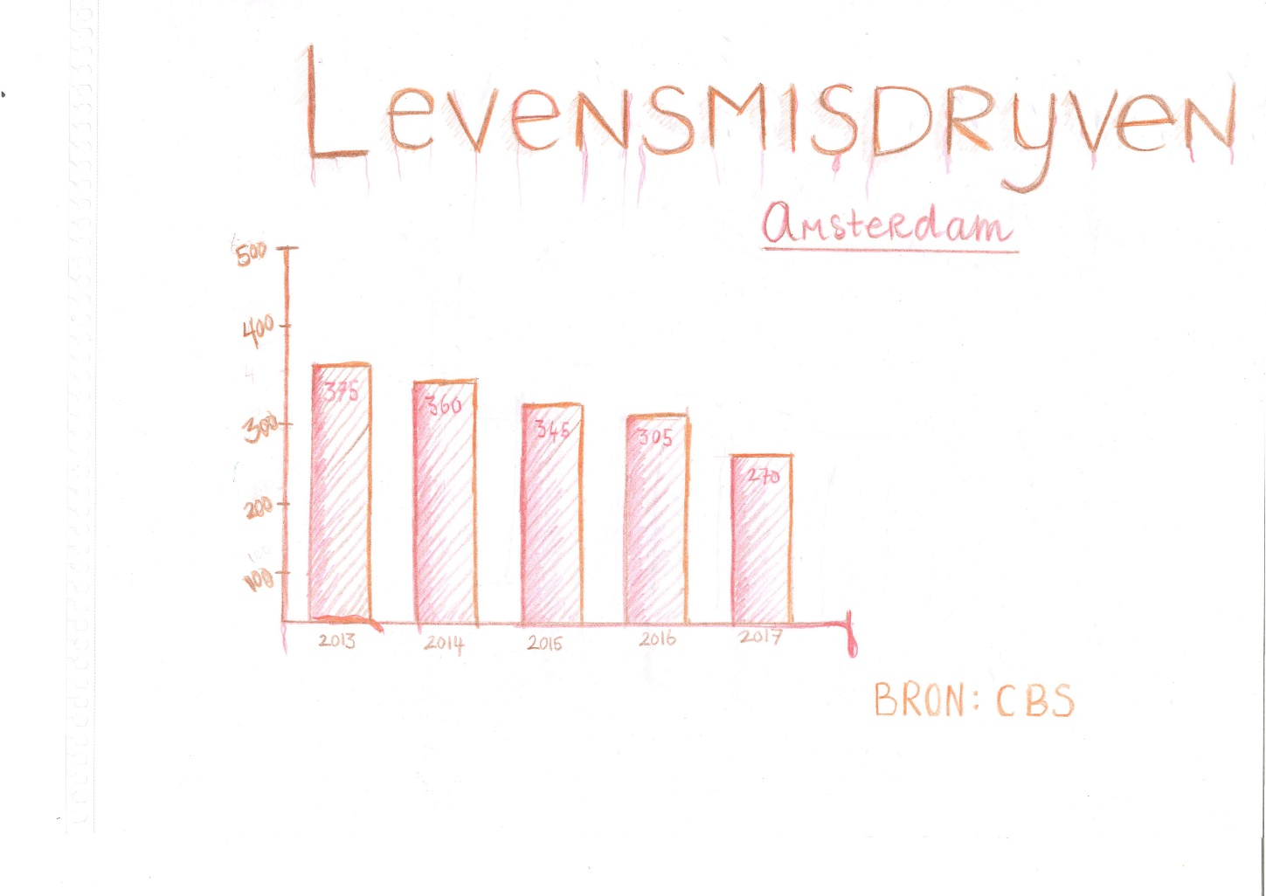

Dit figuur laat het aantal levensmisdrijven in Amsterdam over de periode 2013 – 2017 zien. Volgens het CBS worden de volgende misdrijven onder een levensmisdrijf (misdaad tegen het leven) verstaan: moord en doodslag, hulp bij zelfdoding en levensbeëindiging op verzoek, voor zover niet binnen de wet is toegestaan, en illegale abortus. Uit het figuur blijkt duidelijk dat het aantal levensmisdrijven in deze periode van 5 jaar is afgenomen.

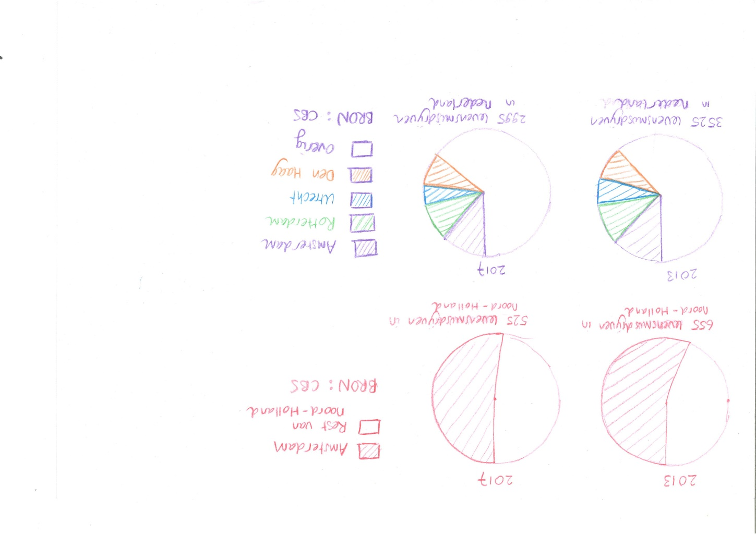

De bovenste twee taartdiagrammen laten het aantal levensmisdrijven in Noord-Holland zien en welk deel daarvan zich in Amsterdam heeft afgespeeld. Zowel in 2013 als in 2017 heeft de helft van de gevallen van levensmisdrijven in Amsterdam plaatsgevonden. Het percentage levensmisdrijven in Amsterdam ten opzichte van de rest van Noord-Holland is wel afgenomen van 2013 naar 2017.

In de onderste twee taartdiagrammen worden de percentages van alle levensmisdrijven in Nederland die zich afspelen in de grote steden Amsterdam, Rotterdam, Den Haag en Utrecht weergegeven. Opvallend is dat in zowel 2013 als 2017 de percentages in Amsterdam, Rotterdam en Den Haag ongeveer gelijk zijn, zo rond de 10%. In Utrecht worden van de vier grote steden duidelijk de minste levensmisdrijven gepleegd. In totaal spelen ongeveer 1/3e van de levensmisdrijven in Nederland zich in de vier grote steden af.

MARC PIE CHART

Hier zijn de murder rates per 100,000 inwoners te zien in Europese steden in 2015. Brussel, Tallinn, Moskou en Zurich zitten allemaal in de lijst van 10 steden met hoogste murder rates. Het is duidelijk dat Tallinn het hoogste heeft met een murder rate van 5.5 per 100,000. Deze diagram laat ook duidelijk zien dat de hoofdstad van ons buurland België 3x zo moordlustig is dan dat wij zijn. Dus waar Amsterdam er in Nederland redelijk gewelddadig uit komt, valt het Europees niveau mee.